Имя существительное – это часть речи, которая обозначает  предмет и отвечает на вопросы: кто? что?  Одушевленные  неодушевленные  Одушевленные имена Неодушевленные имена  существительные существительные  отвечают на отвечают на вопрос что?  вопрос кто? И обозначают живые И не обозначают живых существ  существа людей и животных  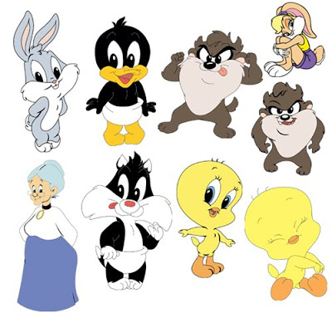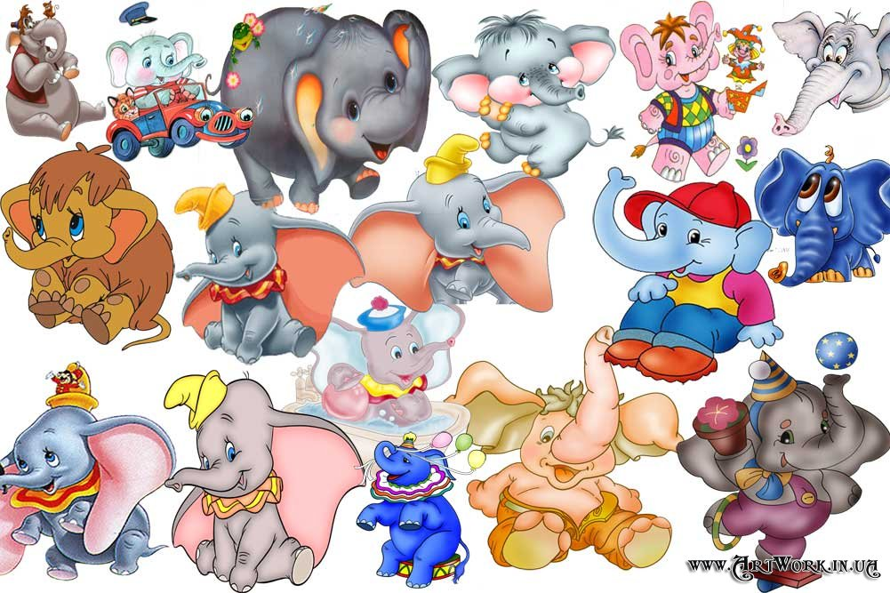  Собственные  Нарицательные  Имена, Фамилии, Отчества людей это Все остальные имена существительные,  Собственные имена существительные. Которые не обозначают имена, фамилии,  Отчества людей называются именами  Нарицательными.  Мужского рода (он мой)  Женского рода (она моя)  Среднего рода (оно моё) | Имя существительное – это часть речи, которая обозначает  предмет и отвечает на вопросы: кто? что?  неодушевленные  Одушевленные  Одушевленные имена Неодушевленные имена  существительные существительные  отвечают на отвечают на вопрос что?  вопрос кто? И обозначают живые И не обозначают живых существ  существа людей и животных  Нарицательные  Собственные  Имена, Фамилии, Отчества людей это Все остальные имена сущ.  Собственные имена существительные. Которые не обозначают имена,фамилии,  Отчества людей называются именами  Нарицательными.  Мужского рода (он мой)  Женского рода (она моя)  Среднего рода (оно моё)

